

**HỌC VIỆN CÔNG NGHỆ BƯU CHÍNH VIỄN THÔNG**

**KHOA AN TOÀN THÔNG TIN**

----------

**BÁO CÁO**

**BÀI 7: Cài đặt cấu hình VPN server**

***Giảng viên hướng dẫn: Vũ Minh Mạnh***

***Sinh viên thực hiện: Nguyễn Quốc Vượng***

***Mã sinh viên: B21DCAT227***

***Lớp: D21CQAT03-B***

**Hà Nội, 2023**

**Môn học: INT13147 - Thực tập cơ sở Bài thực hành số** **7 - Cài đặt cấu hình VPN server**

# Mục đích

* Tìm hiểu về mạng riêng ảo (VPN-Virtual Private Network), kiến trúc và hoạt động của mạng riêng ảo.
* Luyện tập kỹ năng cài đặt, cấu hình và vận hành máy chủ mạng riêng ảo (VPN server).

# Nội dung thực hành

## Tìm hiểu lý thuyết

**1. Khái quát về VPN (Virtual Private Network):**

**Virtual Private Network (VPN)** là một công nghệ cho phép bạn tạo ra một mạng riêng ảo trên mạng công cộng như internet. VPN tạo ra một đường hầm bảo mật giữa máy tính hoặc mạng của bạn và một máy chủ VPN được quản lý bởi nhà cung cấp dịch vụ VPN. Các dữ liệu được truyền qua đường hầm này được mã hóa, làm cho chúng an toàn hơn khi chúng đi qua mạng công cộng.

**Các mô hình VPN:**

1. **Remote Access VPN**: Cho phép người dùng từ xa kết nối đến mạng nội bộ của công ty hoặc tổ chức thông qua internet.
2. **Site-to-Site VPN**: Kết nối mạng của các văn phòng hoặc chi nhánh khác nhau của cùng một tổ chức với nhau qua internet.
3. **Extranet VPN**: Cho phép kết nối giữa các tổ chức hoặc công ty khác nhau, cho phép chia sẻ tài nguyên và thông tin một cách an toàn.

**Ứng dụng của VPN:**

1. **Bảo mật dữ liệu**: Dữ liệu được mã hóa khi truyền qua mạng công cộng, giúp bảo vệ thông tin cá nhân và doanh nghiệp.
2. **Truy cập từ xa**: Cho phép người dùng kết nối và truy cập vào mạng nội bộ từ xa một cách an toàn.
3. **Vượt tường lửa và kiểm duyệt nội dung**: VPN có thể giúp truy cập vào các trang web hoặc dịch vụ bị chặn bởi tường lửa hoặc kiểm duyệt nội dung.
4. **An toàn khi sử dụng Wi-Fi công cộng**: Dữ liệu được mã hóa giữa thiết bị và máy chủ VPN, giúp bảo vệ an ninh dữ liệu khi sử dụng Wi-Fi công cộng.

**2. Các giao thức tạo đường hầm cho VPN:**

1. **PPTP (Point-to-Point Tunneling Protocol)**: Một trong những giao thức đầu tiên được sử dụng cho VPN. Nó tạo ra một kết nối PPP qua mạng IP, nhưng không mã hóa dữ liệu mạnh mẽ và đã bị coi là không an toàn trong một số trường hợp.
2. **L2TP (Layer 2 Tunneling Protocol)**: Kết hợp tính năng của PPTP với mã hóa từ giao thức IPSec, tạo ra một kết nối VPN an toàn hơn.
3. **L2F (Layer 2 Forwarding)**: Giao thức này được phát triển bởi Cisco và sau đó đã được thay thế bằng L2TP. L2F tạo ra một đường hầm để truyền dữ liệu Layer 2 qua mạng.
4. **MPLS (Multiprotocol Label Switching)**: Một công nghệ đa giao thức được sử dụng để tạo ra mạng riêng ảo trong các mạng truyền thông dựa trên gói dữ liệu. MPLS không phải là một giao thức VPN riêng lẻ, nhưng nó có thể được sử dụng để triển khai các dịch vụ VPN.

- Một số tài liệu tham khảo:

+ <https://vncoder.vn/tin-tuc/cong-nghe/tong-quan-ve-vpn>

+ <https://br.atsit.in/vi/?p=54681>

+ <https://www.hocviendaotao.com/2013/03/giao-thuc-ipsec.html>

+ <https://datatracker.ietf.org/doc/html/rfc8446>

+ https://www.softether.org/4-docs

## Chuẩn bị môi trường, công cụ

* 01 máy tính (máy thật hoặc máy ảo) chạy Linux với RAM tối thiểu 2GB, 10GB đĩa cứng có kết nối mạng (LAN hoặc Internet) để cài đặt VPN server.
* 01 máy tính (máy thật hoặc máy ảo) chạy MS Windows để cài đặt VPN client

## Các bước thực hiện

* Bước 1: Chuẩn bị các máy tính như mô tả trong mục 2.2. Máy Windows được đổi tên thành <Mã SV-Tên SV>-VPNClient và máy cài VPN server thành <Mã SV-Tên SV>-VPNServer.

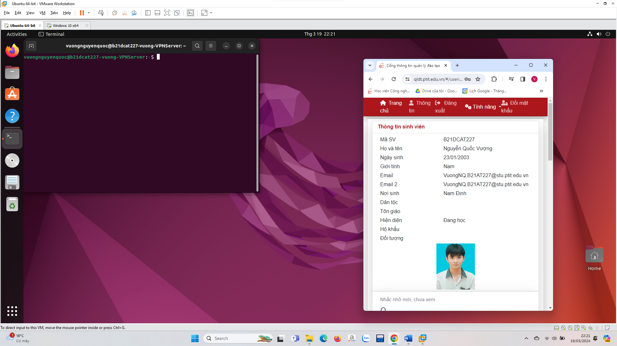

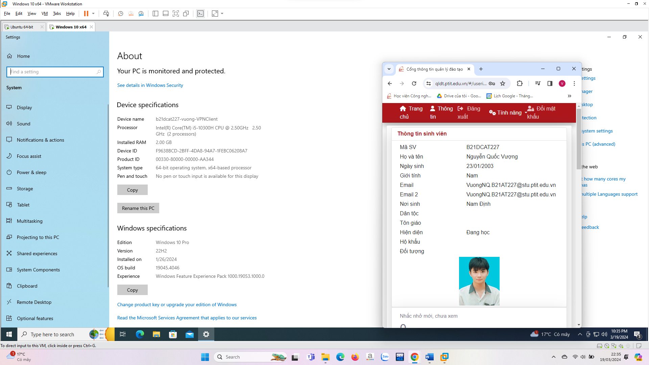

Các máy có địa chỉ IP và kết nối mạng LAN.

* Bước 2: Tải SoftEther VPN server tại <https://www.softether.org/5>[-download.](https://www.softether.org/5-download) Cài đặt và cấu hình VPN server theo hướng dẫn sau:

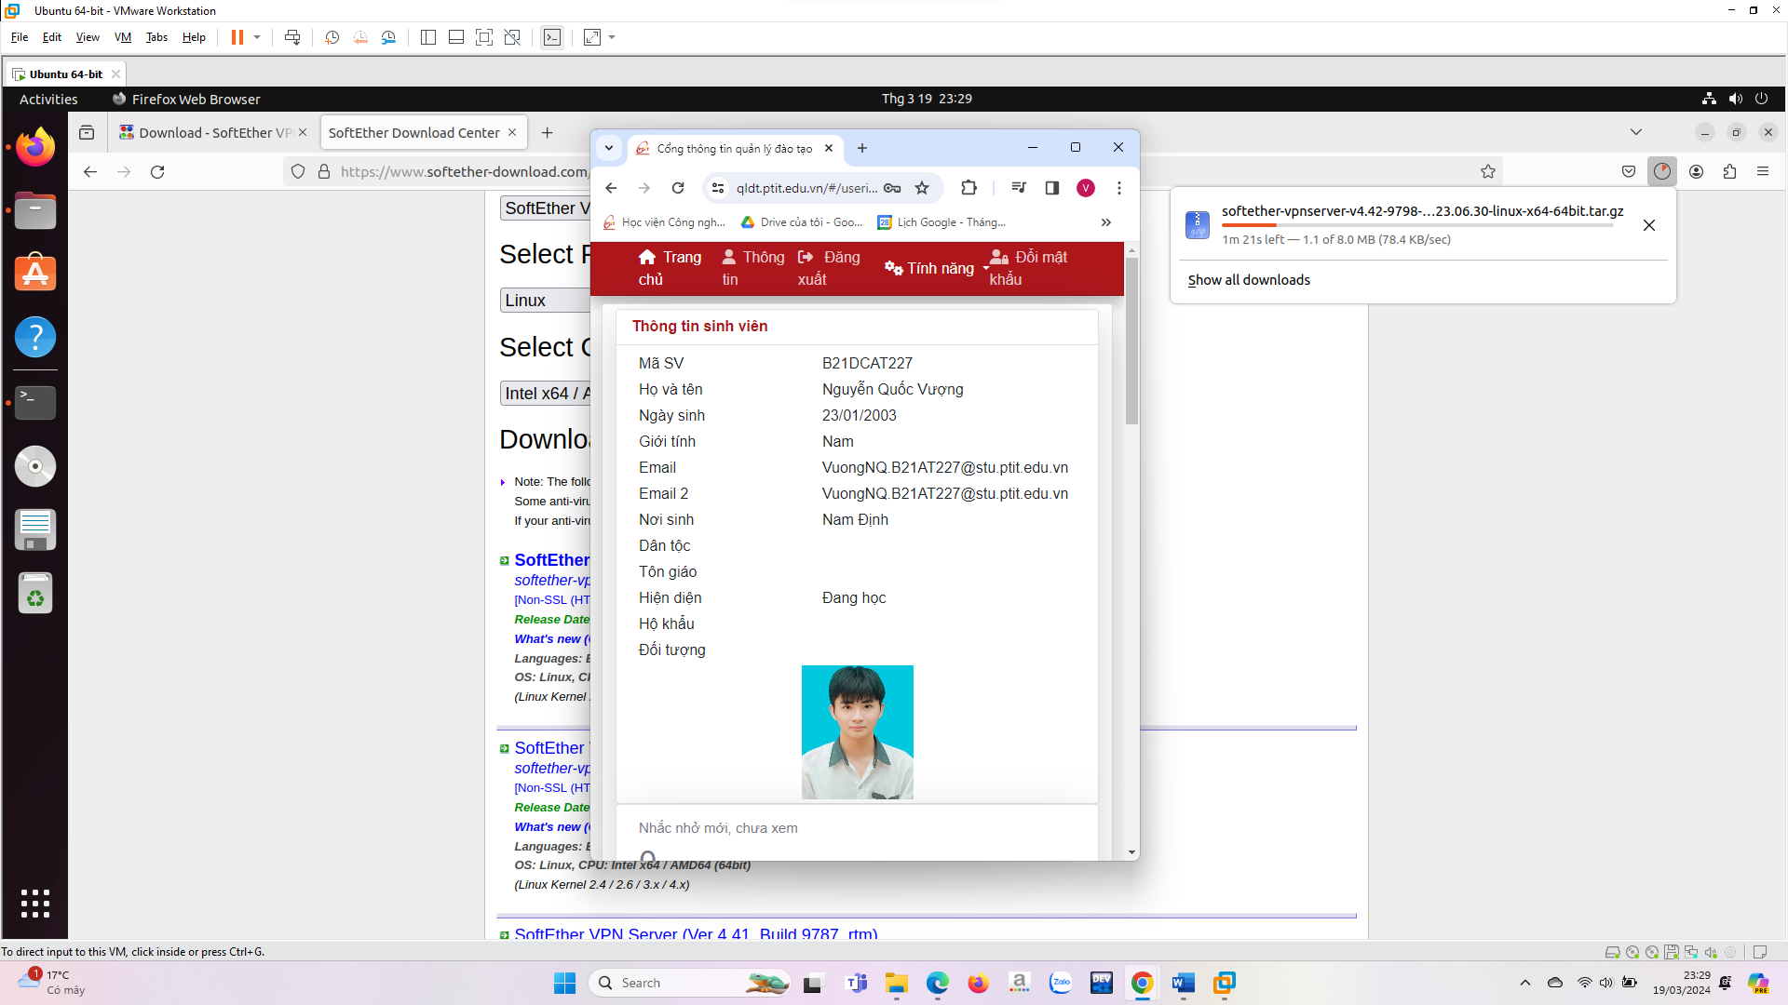

+ Giải nén file cài đặt bằng lệnh tar -vxzf <tên file vpn server>

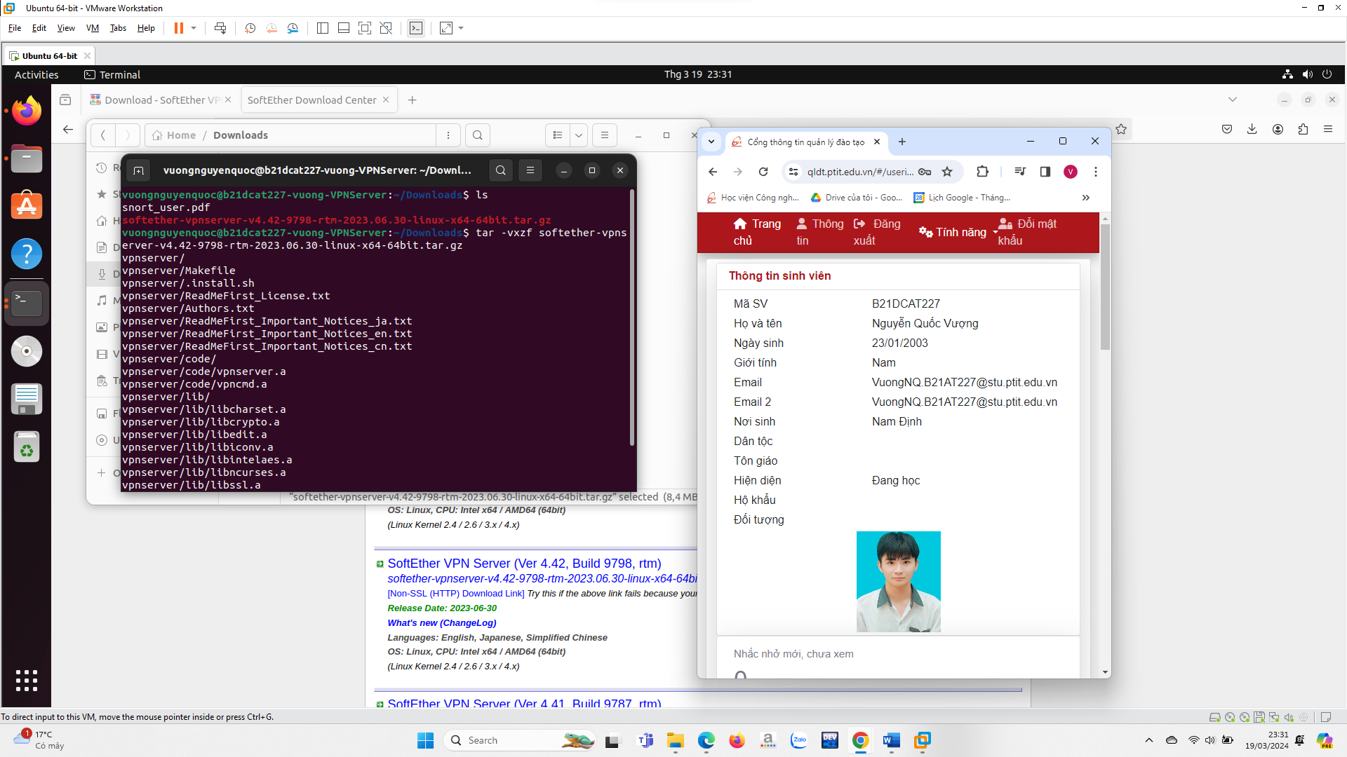

+ Chuyển vào thư mục VPN server: cd vpnserver

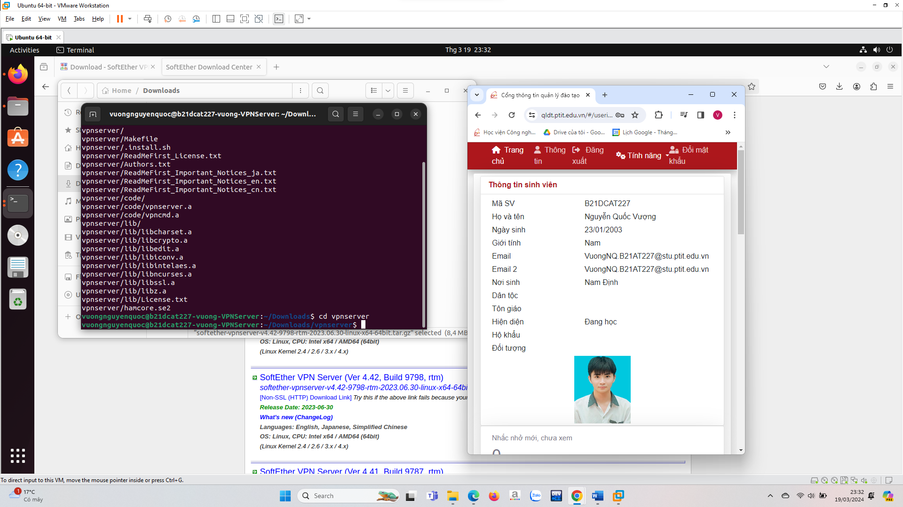

+ Biên dịch và cài đặt: make (lưu ý hệ thống phải có sẵn trình biên dịch gcc)

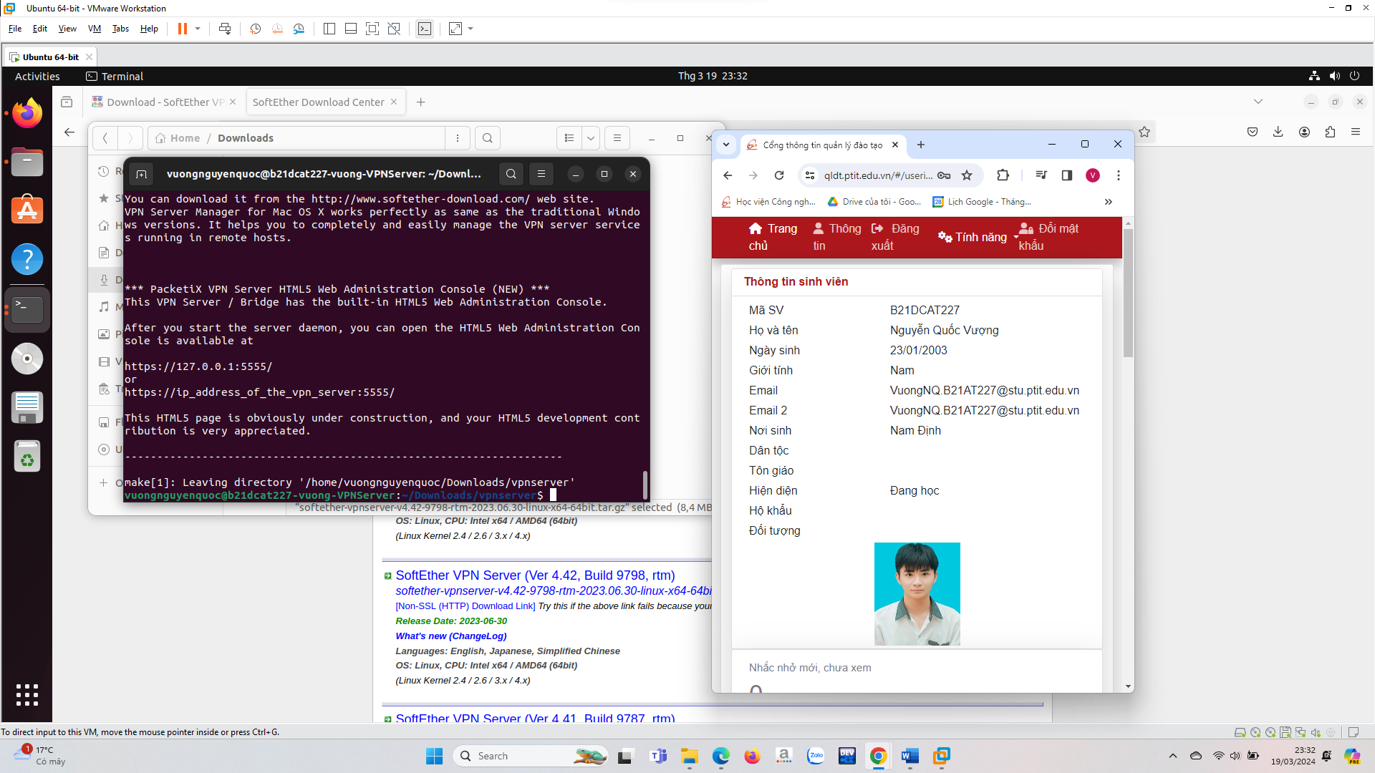

+ Khởi động máy chủ VPN: sudo ./vpnserver start

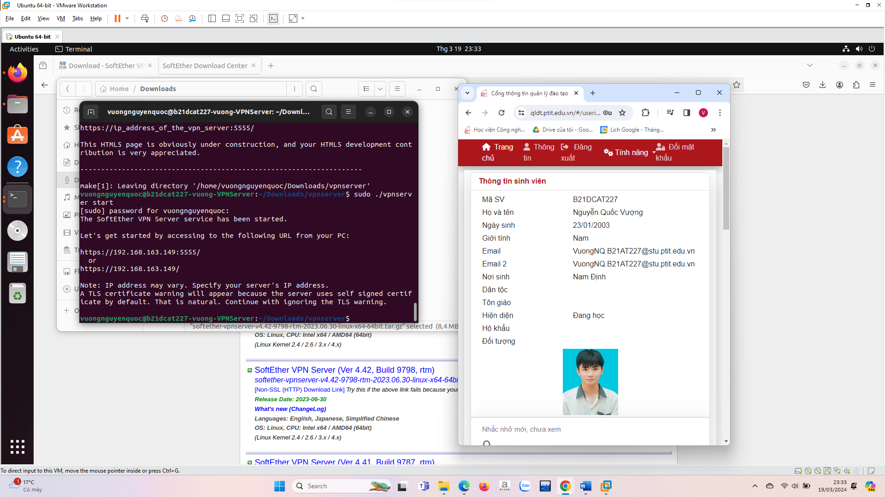

+ Chạy tiện ích quản trị VPN Server: ./vpncmd (chọn chức năng số 1 và gõ Enter 2 lần để vào giao diện quản trị).

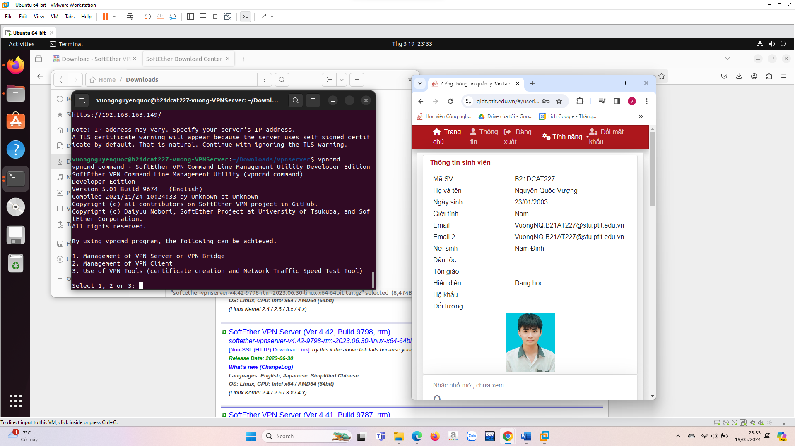

Tạo Virtual Hub và tài khoản người dùng VPN trong giao diện quản trị:

* + Tạo 1 Virtual Hub mới: HubCreate <name> </PASSWORD:password>

(<name> là tên Virtual Hub - dùng mã sinh viên làm tên Virtual Hub)

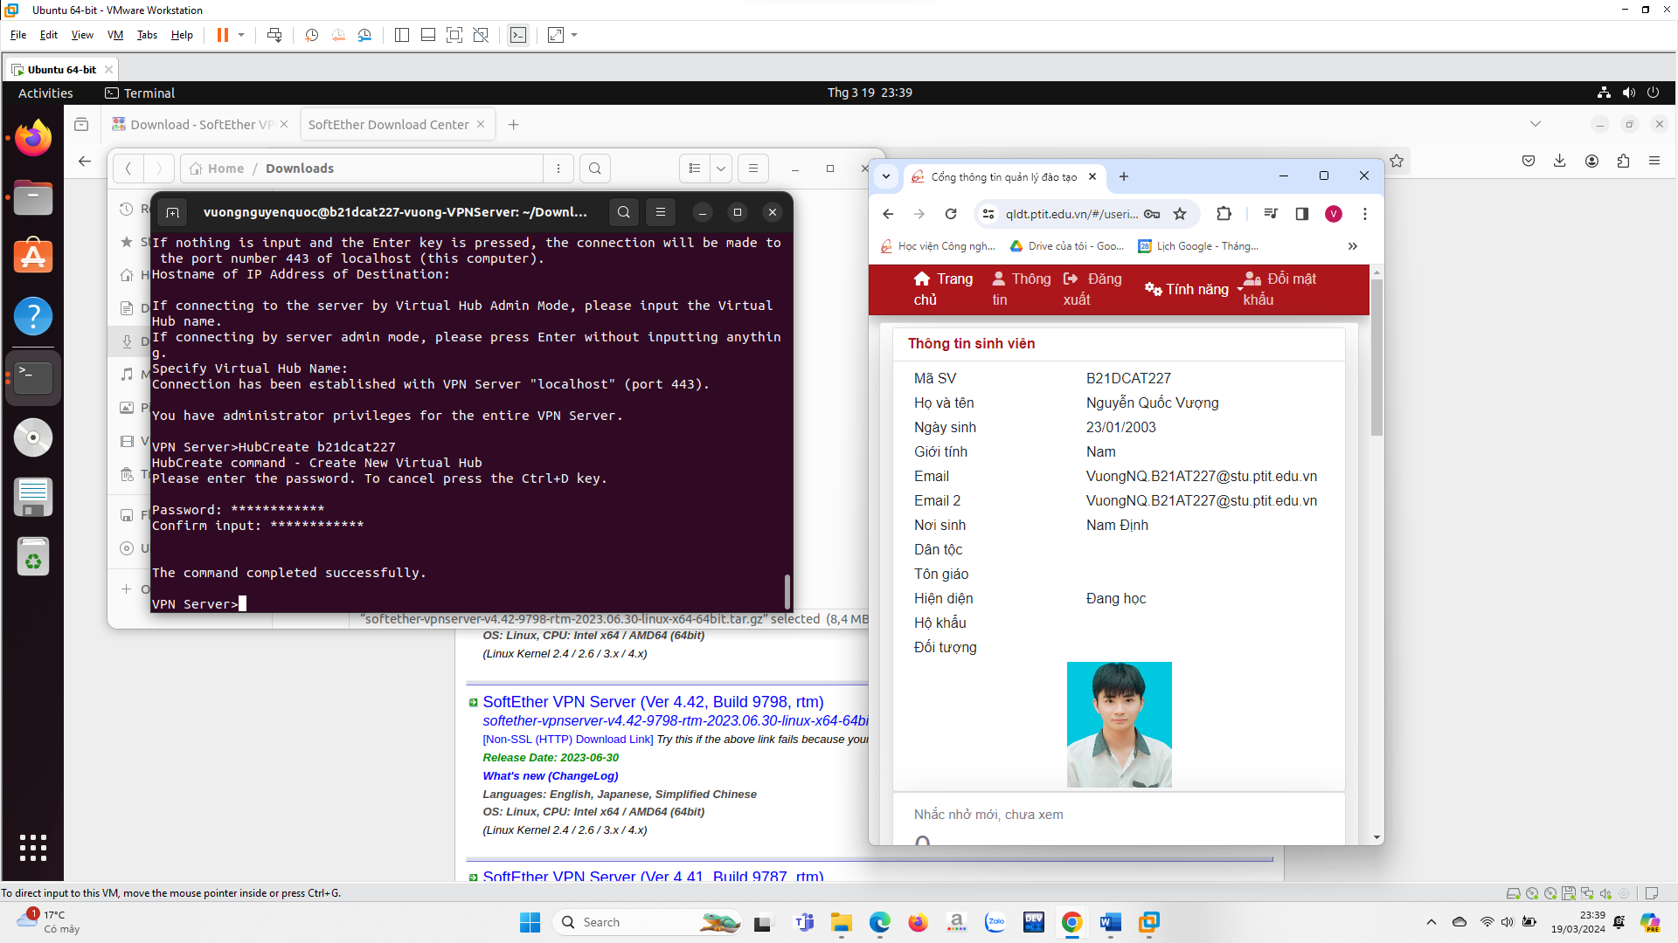

* + Chọn Virtual Hub đã tạo: Hub <tên Virtual Hub>

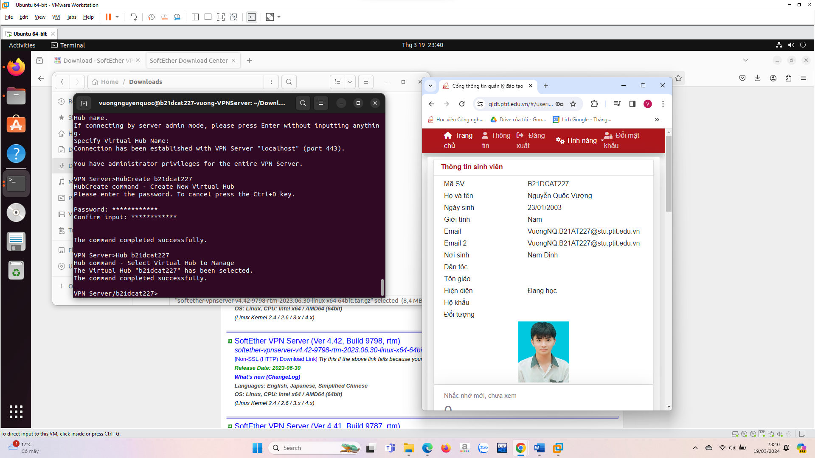

* + Tạo 1 người dùng VPN mới:

UserCreate <mã sv-tên> /GROUP:none /REALNAME:Tên sinh viên /NOTE:none

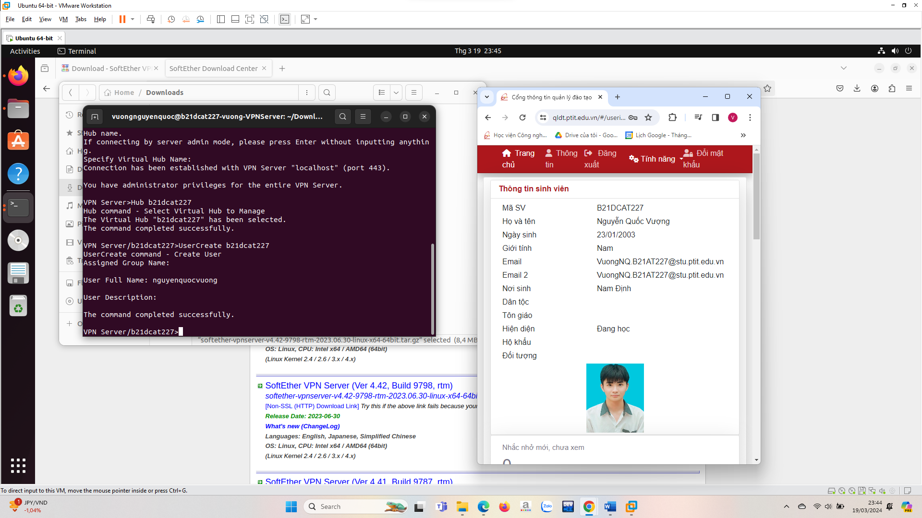

* + Đặt mật khẩu cho người dùng:

UserPasswordSet <mã sv-tên> </PASSWORD:password>

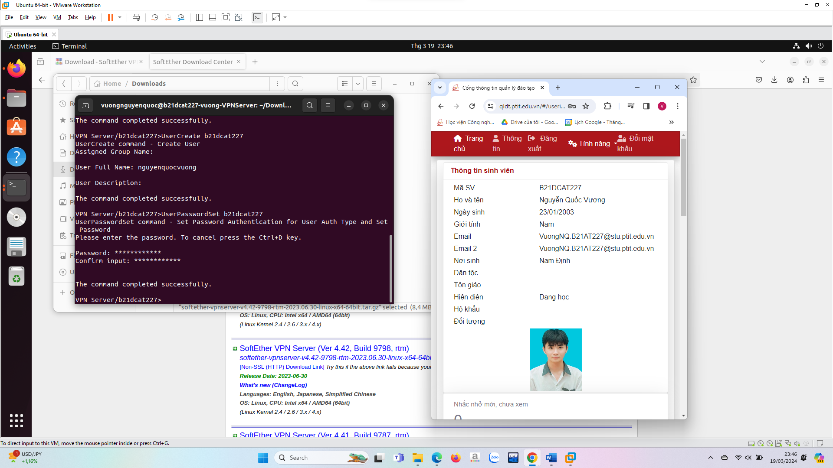

+ Gõ exit để thoát khỏi tiện ích quản trị VPN Server

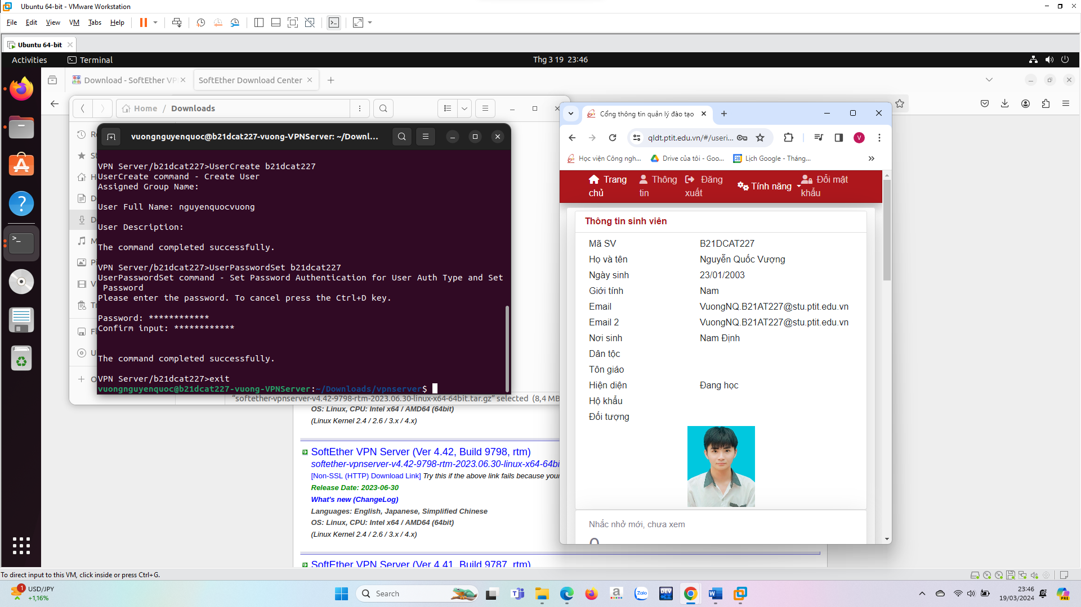

* Bước 3: Tải SoftEther VPN client cho Windows tại [https://www.softether.org/5-download.](https://www.softether.org/5-download) Cài đặt VPN client.

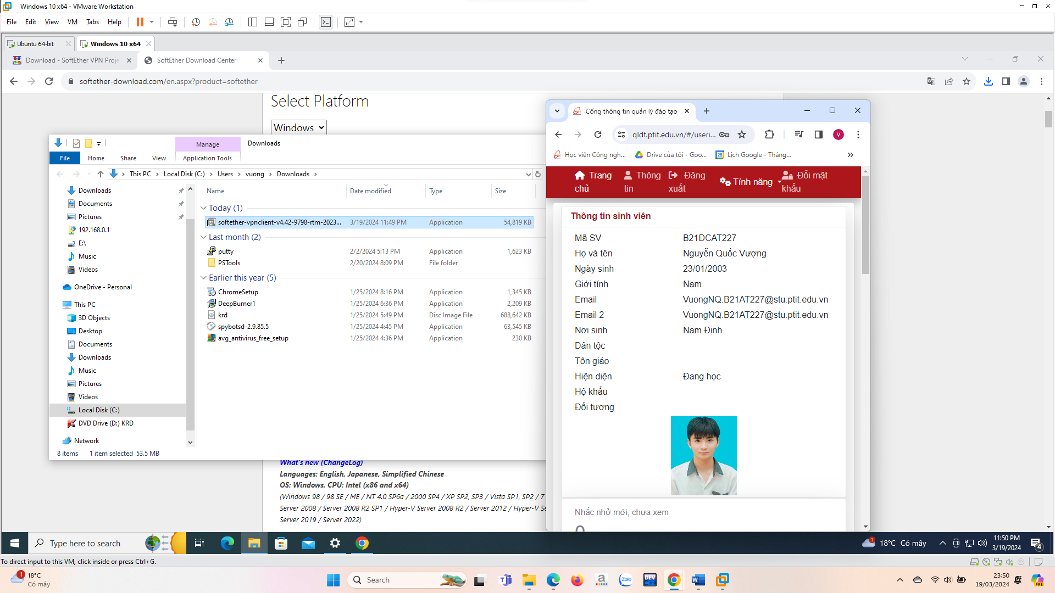

* Bước 4: Tạo và kiểm tra kết nối VPN.

+ Từ giao diện SoftEther VPN Client Manager, tạo 1 kết nối mới (Add New Connection) với địa chỉ IP của máy chủ VPN, tên Virtual Hub, tên và mật khẩu người dùng. Đặt tên kết nối là <Mã sinh viên>-<Họ tên>

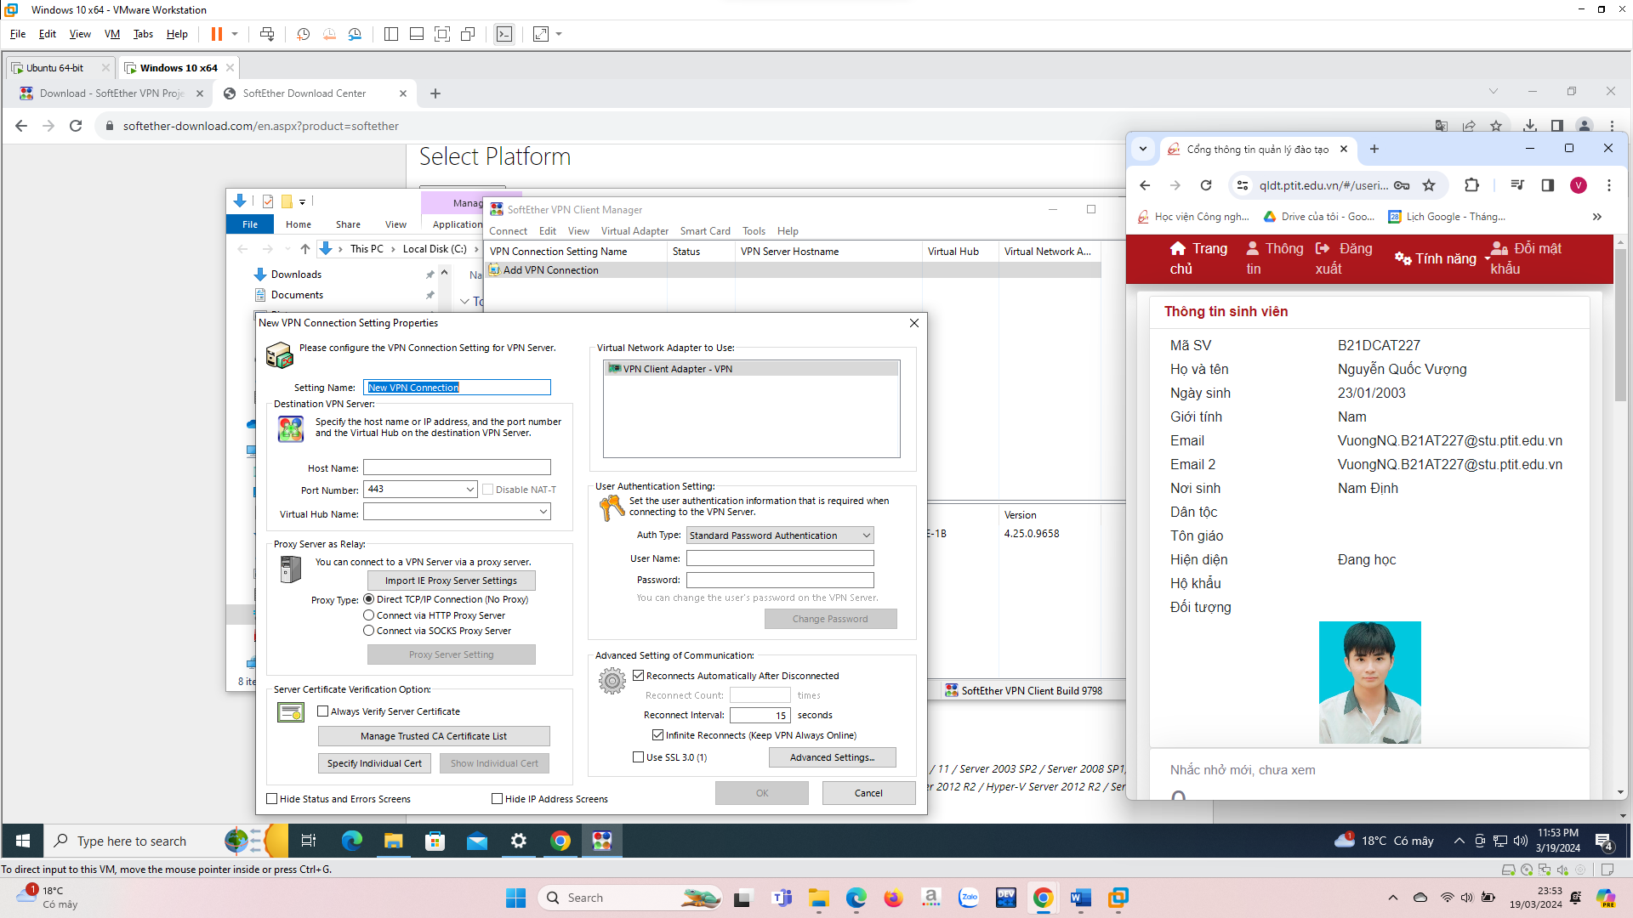

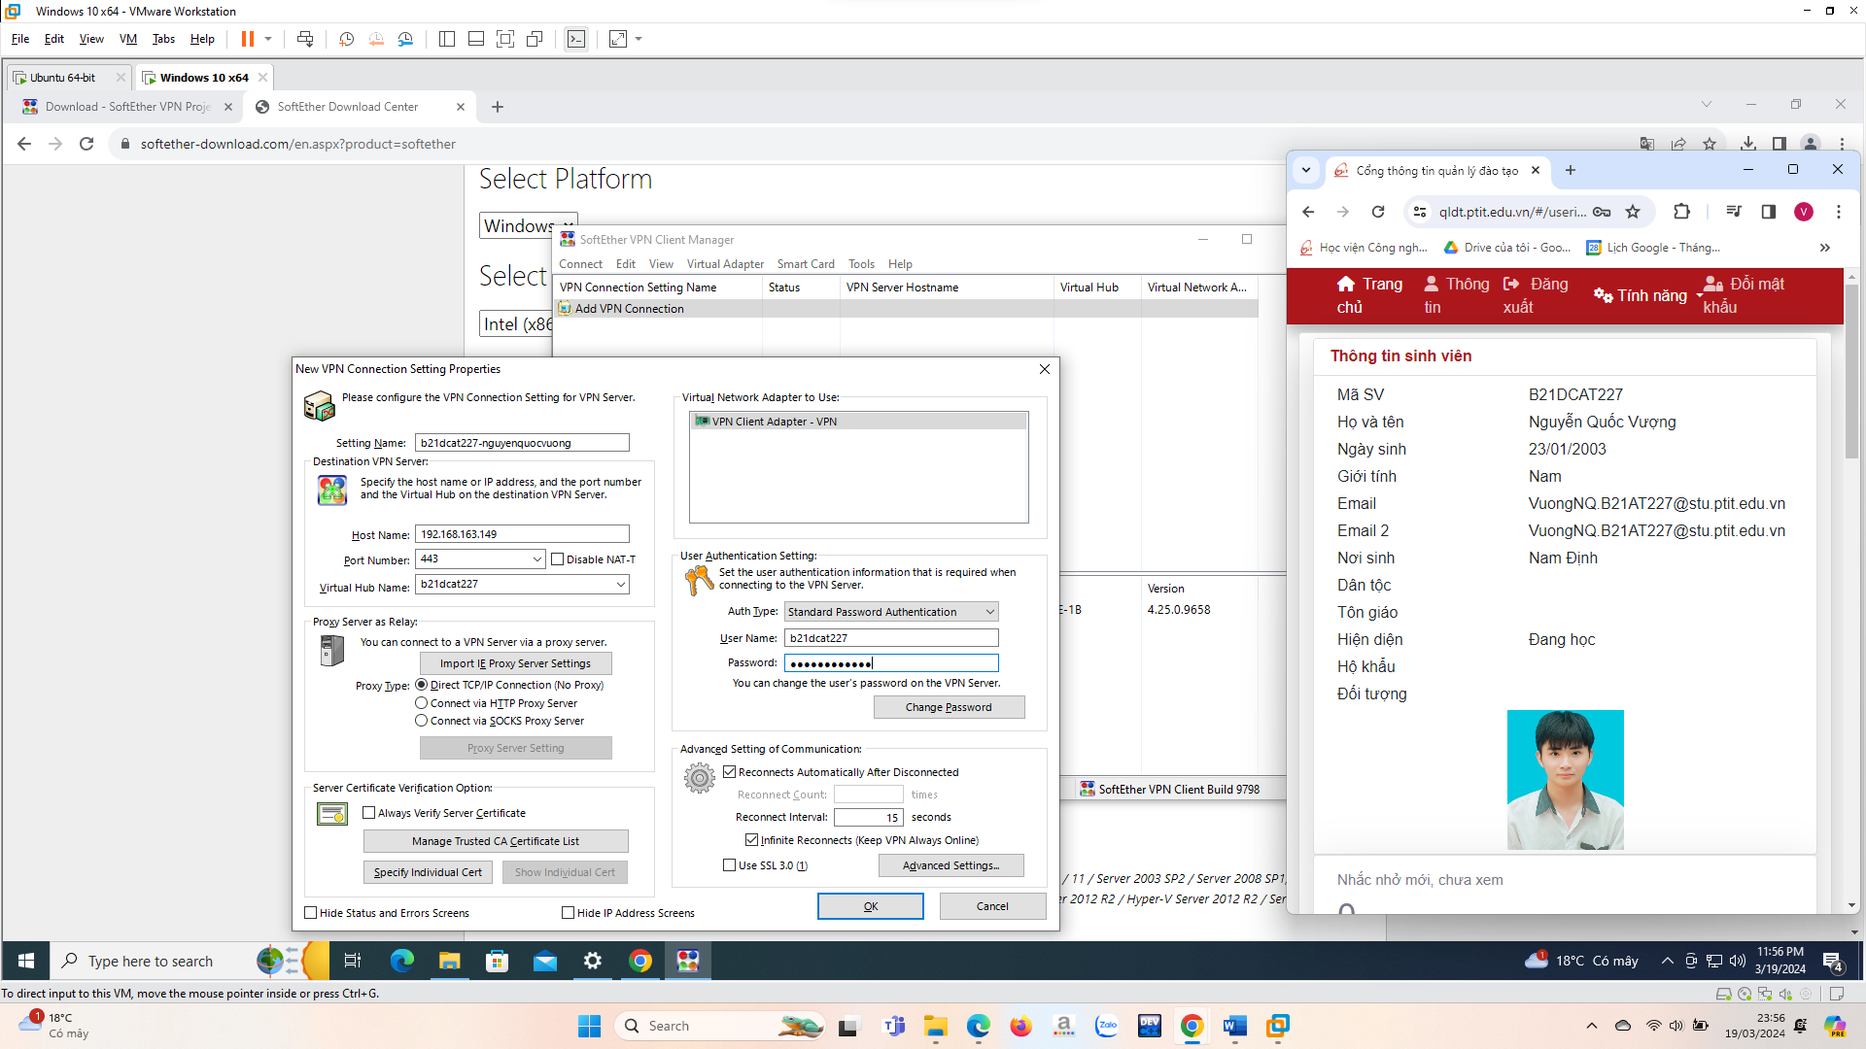

+ Thử kết nối: Nếu thành công sẽ báo connected.

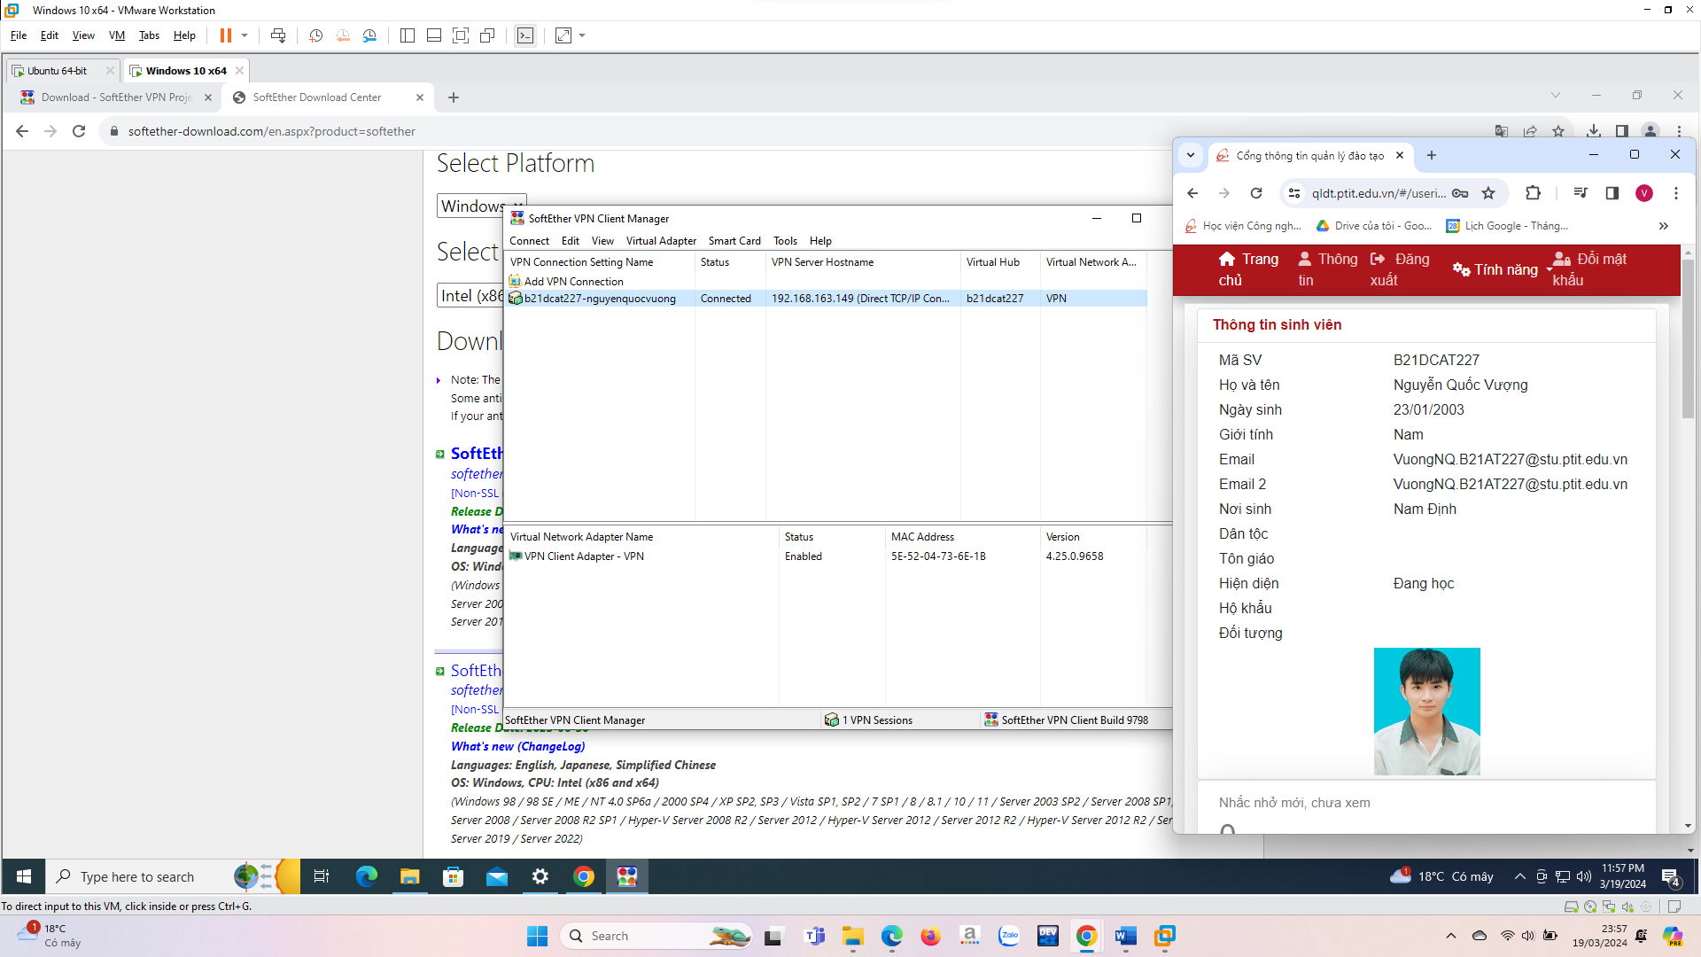

+ Kiểm tra kết nối bên máy chủ: Chuyển sang máy chủ VPN, mở 1 terminal mới chuyển đến thư mục vpnserver/server_log để kiểm tra log trên VPN server: sudo grep <mã sinh viên> vpnserver/server_log/*.log

==> Hiển thị các dòng log có liên quan đến <mã sinh viên>

